# 数据发布订阅/ 配置中心

# 实现配置信息的集中式管理和数据的动态更新

实现配置中心有两种模式：push 、pull。

长轮训

zookeeper采用的是推拉相结合的方式。 客户端向服务器端注册自己需要关注的节点。一旦节点数据发生变化，那么服务器端就会向客户端

发送watcher事件通知。客户端收到通知后，主动到服务器端获取更新后的数据

1. 数据量比较小
2. 数据内容在运行时会发生动态变更
3. 集群中的各个机器共享配置

# 负载均衡

请求/数据分摊多个计算机单元上

# 分布式锁

通常实现分布式锁有几种方式

1. redis。 setNX 存在则会返回0， 不存在
2. 数据方式去实现

创建一个表， 通过索引唯一的方式

create table (id , methodname …) methodname增加唯一索引

insert 一条数据XXX delete 语句删除这条记录

mysql for update

1. zookeeper实现

排他锁

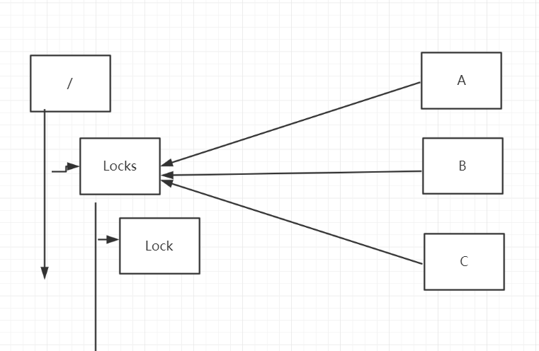

共享锁（读锁）

实现共享锁，使用java api的方式

命名服务

master选举

7*24小时可用， 99.999%可用

master-slave模式

使用zookeeper解决

下堂课的内容：per实现原理讲解

**分布式队列**

1. **作业**

**master选举改成多线程(多进程)模型（master-slave） 创建三个工程，while去抢**

1. **分布式队列**

**activeMQ、kafka、….**

先进先出队列

1. 通过getChildren获取指定根节点下的所有子节点，子节点就是任务
2. 确定自己节点在子节点中的顺序
3. 如果自己不是最小的子节点，那么监控比自己小的上一个子节点，否则处于等待
4. 接收watcher通知，重复流程

Barrier模式

…